Визуальные среды программирования
Ассистент НВГУ
Тагиров Кадир Межвединович
Почта: kadir.tagirov1997@gmail.com

Лабораторная работа №1 Введение в среду программирования Visual studio

Цель работы. Начальное знакомство с Visual Studio.

Содержание работы.
Рассматриваются базовые компоненты интерфейса пользователя VS на языке программирования Basic. Компоновка Windows Forms, представления.

Знакомство со средой. Свойства и методы объектов.
  - Начало работы
Запускаем Visual Basic 2010 Express. Появляется окно (рис. 1.1), в ко- тором выбираем пункт «Создать проект»:
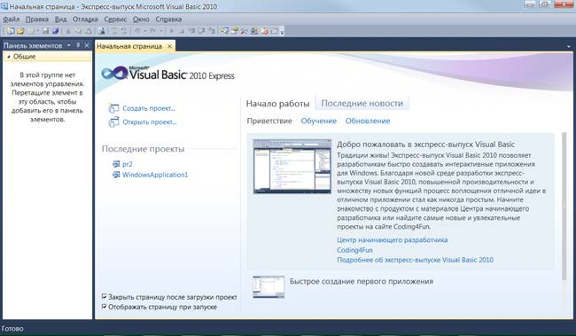
Рис. 1.1 Запуск среды

В следующем окне (рис.1.2) выбираем тип проекта – приложение Windows Forms.
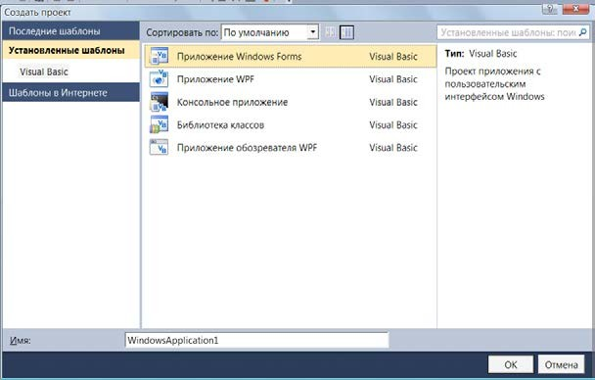
Рис. 1.2 Окно выбора типа приложения и его имени

В нижней части окна по умолчанию предлагается имя проекта - WindowsApplication1, которое можно изменить, но пока оставим его без изменения. Запускается среда Visual Basic 2010 Express (рис.1.3):
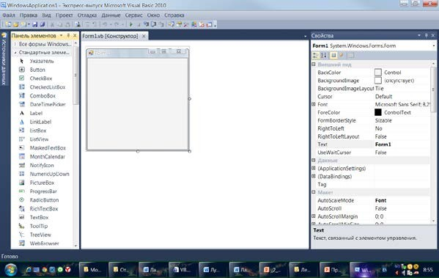
Рис 1.3 Общий вид среды Visual Basic 2010 Express
В левой части окна (рис. 1.3) расположена панель элементов управ- ления, в середине – форма, в правой части окно для настройки свойств элементов управления.
Процесс создания пользовательского интерфейса в Visual Studio
.NET интуитивно понятен. Требуется всего-навсего выбрать желаемый элемент управления в области элементов и при помощи мышки добавить его в желаемое место на форме (рис.1.4):
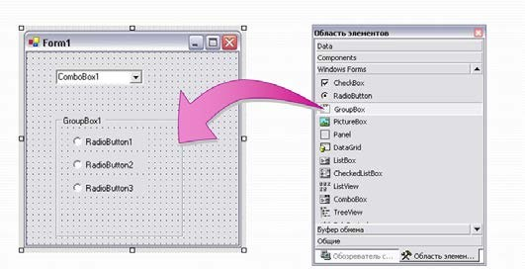
Рис 1.4 Добавление элементов на форму

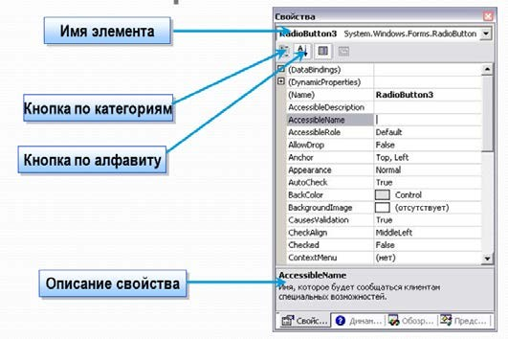
Далее надо настроить элемент с помощью окна свойств (рис.1.5):

Рис 1.5 Окно для настройки свойств элементов управления Необходимо просто выбрать элемент управления, выбрать его свой-
ство в левом столбце окна свойства и указать желаемое значение выбран-
ного свойства в правом столбце. Если изменение свойства каким-либо образом влияет на внешний вид элемента управления, то мы это увидим тут же, в конструкторе формы.

Разместите на форме пока лишь один элемент – командную кнопку
Button1 (рис. 1.6):
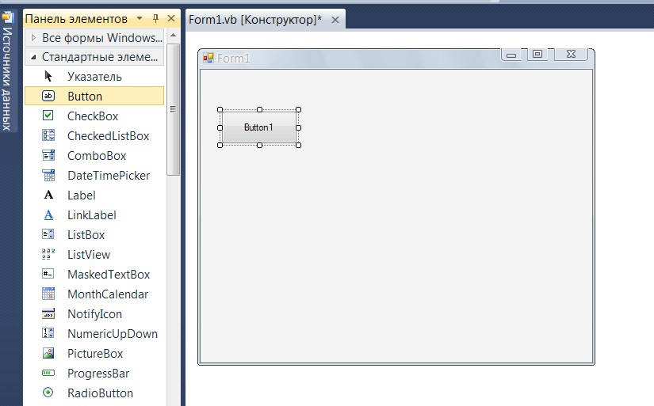
Рис. 1.6 Начало работы

По краям кнопки вы увидите 8 белых квадратиков - маркеров изменения размеров. Если щелкнуть по форме мимо кнопки, они пропадут, если снова щелкнуть по кнопке – появятся.

Только не надо пока делать двойных щелчков (если все-таки сделаете двойной щелчок, у вас на месте прежнего откроется другое окно). В этом случае просто выберите в окне закладку Form1.vb [design] и все вернется на место.
Перетащите мышкой любой из маркеров – размеры кнопки изменятся. Можно таскать кнопку по форме, если ухватиться мышью не за маркер, а за любое место внутри кнопки. Можно передвигать кнопку клавишами перемещения курсора на клавиатуре. Чтобы уничтожить кнопку, щелкните по ней правой клавишей мыши и в появившемся контекстном меню выберите опцию Delete или нажмите клавишу Delete на клавиатуре. Проделайте все это. А теперь, если вы уничтожили кнопку, то снова создайте.
  - Сохранение проекта

Прежде, чем продолжать выполнять задание, научимся правильно сохранять проект.
Для сохранения проекта надо в пункте меню Файл выбрать подпункт Сохранить все или нажать комбинацию клавиш Ctrl+Shift+S. Появится окно сохранения проекта (рис.1.7):
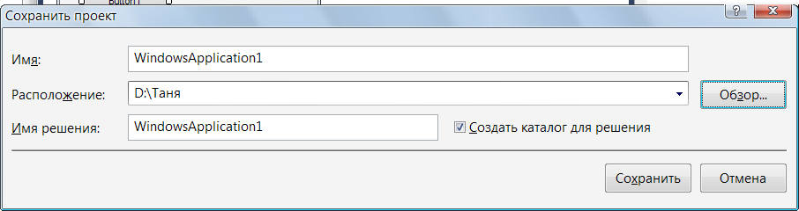
Рис. 1.7 Окно сохранения проекта

Следует выработать привычку сразу изменять имя проекта в соответствии с его смыслом (при этом автоматически изменится и имя решения), а также с помощью кнопки «Обзор» выбрать папку, в которой будет сохранен проект. Флажок «Создать каталог для решения» позволяет быстро создать нужную папку внутри существующей при необходимости. В нашем случае будем давать проектам имена, соответствующие номеру лабораторной работы и номеру задания (рис. 1.8):
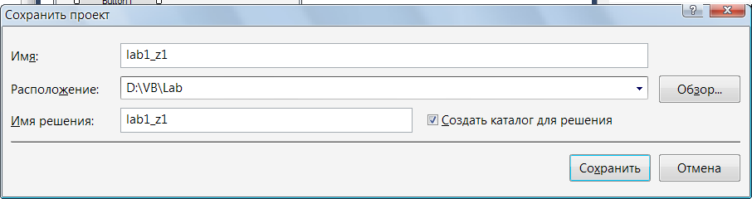
Рис. 1.8 Задание имен и выбор расположения проекта

После сохранения (нажатия на кнопку «Сохранить») закроем проект и в среде операционной системы найдем и раскроем папку Lab1_z1 (рис. 1.9). Видим, что в этой папке находится файл Lab1_z1.sln – это файл для запуска решения и папка с именем Lab1_z1. В последней папке располо- жены все папки и файлы нашего проекта: раскройте ее (рис. 1.10) и про- смотрите содержимое. Обратите внимание на файл lab1_z1.vbproj – с по- мощью этого файла можно запускать проект (в решении может быть не- сколько проектов).
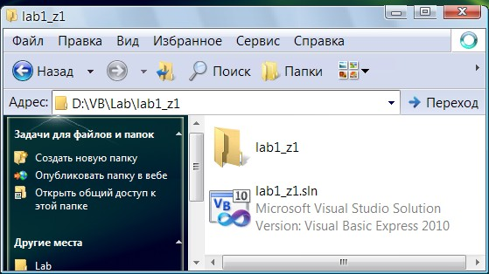
Рис. 1.9 Файл запуска решения (проекта)
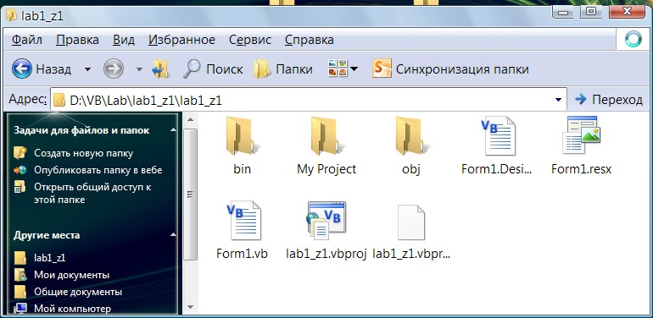
Рис. 1.10 Состав проекта

Откройте папку bin, а в ней папку Debug. Там вы увидите файл Lab1_z1.exe. Это и есть программа – исполняемый файл вашего проекта, который может запускаться без запуска VВ. Запустите ее щелчком (или двойным щелчком) и убедитесь, что она работает. Вы можете ее скопиро- вать куда угодно или создать для нее ярлык где угодно в компьютере. То есть когда мы запускаем наш проект в VВ, проект автоматически компи- лируется и откомпилированный файл с именем проекта записывается в эту папку.
Теперь продолжим работу над проектом – для этого надо открыть проект. Это можно сделать двумя способами – либо запустив файл
Lab1_z1.sln (выполнить двойной щелчок) непосредственно из среды ОС, либо сначала запустить среду VB, а затем выбрать пункт открыть проект и далее выбрать этот файл в окне диалога (рис 1.11).
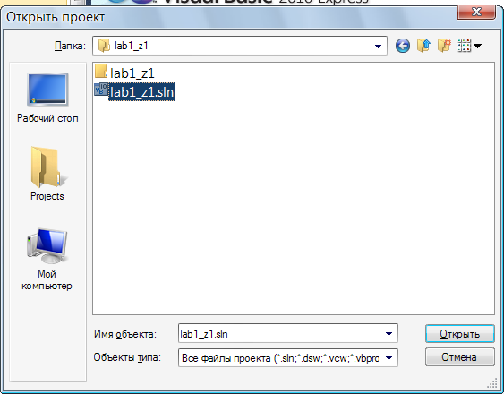
Рис. 1.11 Открытие проекта
  - Изучаем объекты и их свойства (первый проект) Откройте проект
Поместите из Панели элементов на форму еще одну кнопку, а так- же следующие объекты: две метки (Label), несколько флажков (Check- Box), несколько элементов переключателя (RadioButton), горизонтальную полосу прокрутки (HScrollBar), вертикальную полосу прокрутки (VScroll- Bar) и текстовое поле (TextBox). Расположите их примерно так, как по- казано на рисунке 1.12 (тестовое поле – белый прямоугольник ниже ме- ток).
Обратите внимание, что когда мы размещаем на форме несколько одинаковых объектов, например RadioButton, VB надписывает их с указа- нием порядкового номера: RadioButton1, RadioButton2, RadioButton3…
Запускаем проект
Запустим наш проект на выполнение. Для этого щелкнем мышкой
по кнопке (Начать отладку) на панели инструментов или нажмем клавишу F5.

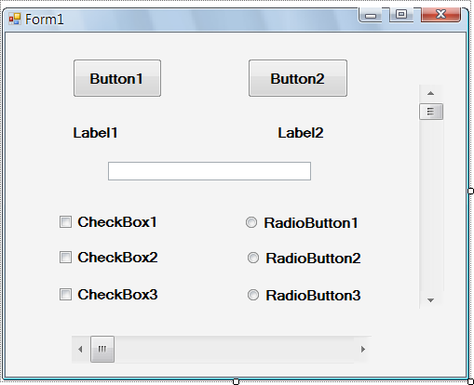
Рис. 1.12 Форма в режиме конструирования

Некоторое время проект компилируется, и через несколько секунд работы компьютера на экране появляется «еще один экземпляр» нашей формы. Это и есть наше приложение Windows, то есть запущенный, от- компилированный и работающий проект (см. рис. 1.13).
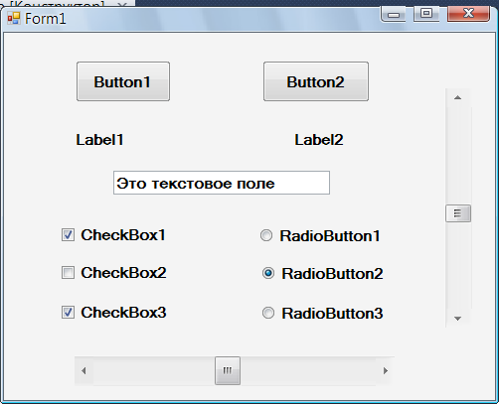
Рис. 1.13 Форма в режиме выполнения
Мы можем щелкать по кнопкам, флажкам, перемещать ползунки, вводить текст в текстовое поле (на рисунке введен текст «это текстовое поле) и т.д. Но при этом никакой реакции со стороны приложения нет, так как никакого программного кода для обработки возникающих событий мы пока не набирали.
Поэкспериментируйте со своим проектом, активизируя флажки, радиокнопки, перетаскивая ползунки у полос прокрутки. Затем остано- вите выполнение проекта, нажав как обычно на крестик в правом верх- нем углу формы.
Теперь поэкспериментируйте со свойствами объектов – выделяйте объект и в окне свойств изменяйте значения для свойств, задающих цвет, шрифт и т.д.. (найти нужное свойство вам поможет подсказка внизу окна). В частности, увеличьте размер шрифта у кнопок, текстово- го поля и т.д., а также установите для свойства Text формы значение
«Изучаем элементы управления», то есть задайте заголовок фор- мы.
Мы узнали, как изменять свойства в режиме конструктора формы, далее перейдем к программному изменению значений свойств.

Добавляем программный код
Для этого нужно создать шаблон подпрограммы (процедуры) обра- ботчика какого-либо события, внутри которого и будет записан про- граммный код. Самый простой способ создания шаблона – выполнить двойной щелчок левой кнопкой мыши по объекту, при этом создается обработчик события «по умолчанию» для данного объекта, чаще всего это событие Click.

Выполним двойной щелчок по кнопке Button1.
На экране откроется окно программного кода с заготовкой процеду- ры-обработчика события Click (рис.1.14):
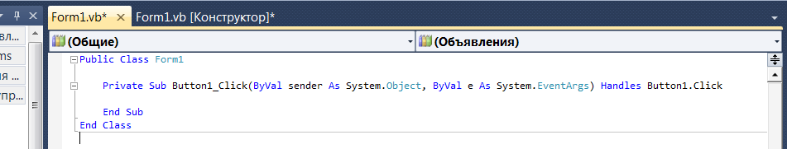
Рис. 1.14 Окно программного кода

Заголовок процедуры - Private Sub Button1_Click образован из двух служебных слов Private Sub, затем идет имя процедуры, состоя- щее из имени объекта и имени события, за которым в круглых скобках записаны параметры. На смысле параметров мы пока останавливаться не будем. Заканчивается шаблон процедуры ключевыми словами End Sub.
Очевидно, что строчки программного кода следует записывать внутри процедуры, то есть помещать их между строками Private Sub и End Sub. Эта часть программного кода называется телом процедуры.
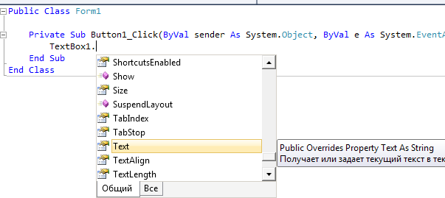
Запишем в тело процедуры первый оператор, который выведет в тек- стовое поле слова «Начинаем работу». Для этого начнем набирать имя текстового поля, поставим после него точку, и система поможет нам вы- брать нужное свойство – появится окно со списком свойств и событий, в котором мы выберем нужное свойство, в данном случае Text (рис. 1.15):

Рис. 1.15 Ввод программного кода Закончим набор команды:
TextBox1.Text = "Начинаем работу"

Теперь запустим проект на выполнение, чтобы посмотреть, что получилось. Но прежде, чем запускать на выполнение, рекомендуется сохранить проект для того, чтобы не потерять внесенные изменения, так как при запуске проекта возможны различные сбои. В данном примере терять пока нечего, но дальше будет что! Поэтому в дальнейшем при- держивайтесь следующей последовательности отладки проекта:
- Поработайте немного над проектом в режиме проектирования, то есть разместите на форме несколько элементов управления или запишите в окно кода одну-две строки программы.
- Сохраните проект
- Запустите проект на выполнение. Если результаты вас удовлетво- ряют, перейдите к пункту 1
- Исправьте ошибки в проекте. Вернитесь к пункту 2

Итак, сохраните, потом запустите проект, убедитесь, что в текстовом поле отображается нужная надпись, и продолжайте выполнять задание:
  - В программный код обработчика события Button1_Click до- бавьте следующие команды:
Установить ширину горизонтальной полосы прокрутки равной 70:
HScrollBar1.Width = 70
Покрасить кнопку Button2 в желтый цвет:
Button2.BackColor = Color.Yellow
Скрыть элемент RadioButton2:
RadioButton2.Hide()
Запустите проект на выполнение, щелкните по кнопке Button1. Дол- жен получиться результат, представленный на рис. 1.16:
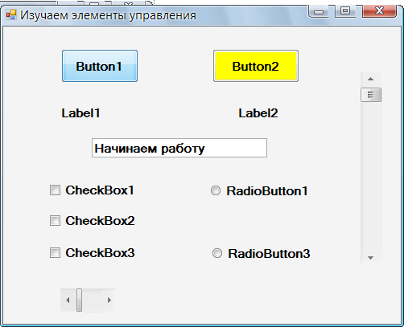
Рис. 1.16 Работающий проект

Второй обработчик
Закройте проект. Создайте обработчик события Click для второй кнопки (Button2). Пусть при щелчке по ней:
Ширина горизонтальной полосы прокрутки становится равной 180 В текстовом поле TextBox1 появляется текст «Ширина полосы =
180»
Вновь становится виден элемент переключателя (RadioButton2). Кнопка Button2 окрашивается в красный цвет.
Форма окрашивается в голубой цвет.
Программный код приведен ниже:
Private Sub Button2_Click(ByVal sender As System.Object, ByVal e As System.EventArgs) Handles Button2.Click
HScrollBar1.Width = 180
TextBox1.Text = "Ширина полосы = 180" RadioButton2.Show()
Button2.BackColor = Color.Red Me.BackColor = Color.Blue
End Sub

Свойство BackColor задает цвет фона для кнопки и формы. Me – по-русски «Я». Так называют в окне кода формы саму форму, несмотря на то, что ее официальное имя в проекте – Form1.
Запустите проект. Пощелкайте по кнопкам 1 и 2. Обратите внимание на смену вида формы в зависимости от того, какой обработчик события выполняется.
Третий обработчик
Добавьте на форму третью кнопку, создайте для нее обработчик собы- тия, который будет менять высоту горизонтальной полосы прокрутки, цвет формы и в метку 1 выводить текст «Проект завершен».

Задание 2. Разработка проекта «Калькулятор».
Создайте проект «Калькулятор» по описанию, приведенному в пунктах 3.1-3.8 книги [1].

Задания к работе
- Сдайте отчет по 1 заданию преподавателю (демонстрация работающего проекта с пояснениями программного кода).
- Сдайте отчет по 2 заданию преподавателю (демонстрация работающего проекта с пояснениями программного кода).

Лабораторная работа №2 Введение в среду программирования Eclipse.

Цель работы. Начальное знакомство с IDE Eclipse.

Содержание работы.
Рассматриваются базовые компоненты интерфейса пользователя Eclipse. Компоновки, представления. Создание проекта, создание и операции с классами.

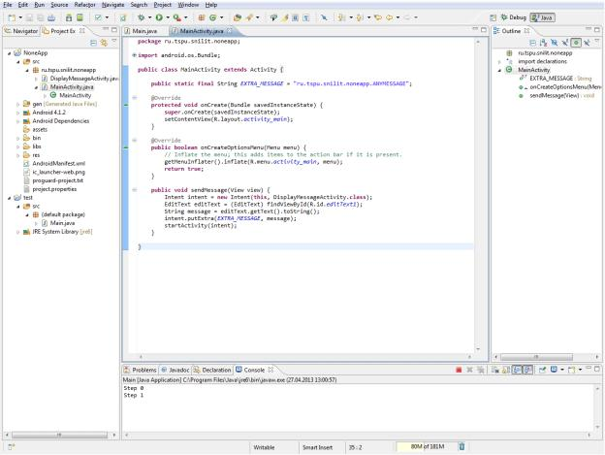
Рис. 36. Главное окно Eclipse

Задания к работе
- Установите последовательно компоновки на вашем рабочем столе: Java, Java Browsing, Debug. Укажите функции и назначение этих компоновок.
- Работа с представлениями. В компоновку Java добавьте новые представления: Problems, Members и затем их закройте. В компоновку Java Browsing добавьте новые представления: Debug, Display, Memory и затем их закройте.
- Создайте новый проект newProject1. Добавьте в него три пустых класса: wnclass1, wnclass2, wnclass3.
- Переименуйте классы, созданные в задании 3: fqrs1, fqrs2, fqrs3.
- Измените место расположение на диске классов поместив их в новый предварительно созданный каталог New.
- Удалите проект, созданный в задании 3.
- Создайте новый проект Eclipse c именем Lab2_Группа_ФИО

Лабораторная работа №3 Введение в объектно-ориентированное программирование Java.
Цель работы. Изучение основ объектно-ориентированного программирования на языке Java.

Содержание работы.
В работе рассматриваются приложения, демонстрирующие основные принципы объектно-ориентированного программирования.
Программа 1. Инкапсуляция полей и наследование.
01 | public class Encapsulate {
02 | public int field1 = 100;
03 | protected int field2 = 150;
04 | int field3 = 200;
05 | private int field4 = 250;
06 | public int getField4(){
07 | return this.field4;
08 | }
09 | public static void main(String[] args) {
10 | new Class2().method1();
11 | }
12 | }
13 | class Class2 extends Encapsulate {
14 | public void method1(){
15 | System.out.println("Значение открытого public поля
15 | - field1: "+this.field1);
16 | System.out.println("Значение защищенного protected
16 | поля - field2: "+this.field2);
17 | System.out.println("Значение поля без модификатора
17 | - field3: "+this.field3);
18 | System.out.println("Значение инкапсулированного закрытого
18 | private поля - field4: "+getField4());
19 | }
20 | }
В приведенном примере демонстрируются два основных принципа объектно-ориентированного программирования: инкапсуляция и наследование. Создается класс Encapsulate (01-12), в котором объявляются и инициализируются поля filed1, filed2, filed3 и filed4. Каждое поле имеет различный уровень доступа, поскольку при описании использованы модификаторы доступа к элементам класса: public, protected, private. Затем описывается новый класс Class2, который наследуется от класса Encapsulate с помощью зарезервированного слова extends. В данном классе описывается новый метод, расширяющий суперкласс, в котором выводятся значения полей, описанных в суперклассе. Вы видите, что в классе Class2 нет описания этих полей, они наследуются из суперкласса Encapsulate, так же как и метод getField4(). Поскольку метод main() находится в классе Encapsulate, то для проверки работы метода method1() нужно создать экземпляр класса Class2 и вызвать этот метод, что и происходит в строке 10.
Интересно отметить особенность инкапсуляции, когда поле filed4, объявленное с ключевым словом private, не доступно в классах потомках, хотя и наследуется. Для проверки этого факта измените строку 18, заменив вызов getField4() на прямой запрос значения поля this.filed4. В данном случае Eclipse сообщит об ошибке, а именно, что поле Encapsulate.field4 не доступно. Принцип инкапсуляции применяется для сокрытия переменных или методов класса от внешних клиентов (классов, методов).
Программа 2 . Полиморфизм.
01 | public class Polymorph {
02 | void method1(){
03 | System.out.println("Это был вызван метод суперкласса
03 | Polymorph");
04 | }
05 | public static void main(String[] args) {
06 | new NewClass1().method1();
07 | new NewClass2().method1();
08 | }
09}
10class NewClass1 extends Polymorph {
11void method1(){
12System.out.println("Это был вызван метод класса потомка
13NewClass1");
14}
15 }
16class NewClass2 extends Polymorph {
17void method1(){
18System.out.println("Это был вызван метод класса потомка NewClass2");
19}
20}
В приложении демонстрируется простейший пример полиморфизма. Имеется три класса Polymorph, NewClass1, NewClass2, причем
Polymorph является суперклассом по отношению к NewClass1, NewClass2. В классе Polymorph описан метод method1() (02), который выводит сообщение в консоль. Классы NewClass1, NewClass2 наследуют этот метод и переопределяют его (override), осуществляя тем самым перегрузку метода. Далее в методе main() суперкласса создается два объекта экземпляра классов.
В результате оба класса наследуют один и тот же метод, но выполняется он у каждого из них по-разному или в разной форме. Таким образом, вызывая один и тот же метод, с помощью разных объектов можно получить разные по форме результаты, тогда более понятным становится смысл термина «полиморфизм».

Задания к работе
1. Создайте приложение, в котором имеются три класса: fclass1, fclass2, fclass3. В классе fclass1 содержится метод main(). Класс fclass3 наследуется от fclass1, а fclass2 — от fclass3.
2. Создайте приложение, в котором имеются два класса: fclass1, fclass2. В классе fclass1 содержится метод main(). Создайте методы в fclass2 для доступа к закрытым переменным класса fclass1.

Лабораторная работа №4 Графический интерфейс java-приложений. Swing и AWT
Цель работы. Построение приложений с использованием графического интерфейса библиотек java.awt и javax.swing.

Указания к работе
Графический пользовательский интерфейс (GUI) – основной способ взаимодействия конечных пользователей с java-приложением. Для разработки прикладного программного обеспечения на языке Java, а точнее графического интерфейса приложений, обычно используются пакеты AWT и Swing.
- AWT (для доступа загружается пакет java.awt) содержит набор классов, позволяющих выполнять графические операции и создавать оконные элементы управления, подобно тому, как это делается в VBA и Delphi;
- Swing (для доступа загружается пакет javax.swing) содержит новые классы, в основном аналогичные AWT. К именам классов добавляется J (JButton, JLabel и др).
На данный момент основные классы для построения визуальных интерфейсов содержатся в пакете Swing. Из пакета AWT используются классы для обработки сообщений. Простейшее графическое приложение приведено ниже.
import javax. swing.*;
public final class HelloWorld implements Runnable {
public static void main(String[] args) {
//Swing имеет собственный управляющий поток (т.н. dispatching thread),
//который работает параллельно с основным (в котором выполняется main())
//потоком. Если основной поток закончит работу (метод main завершится),
//поток отвечающий за работу Swing-интерфейса может продолжать свою работу.
//И даже если пользователь закрыл все окна, программа продолжит свою работу
//(до тех пор, пока жив данный поток). Начиная с Java 6, когда все
//компоненты уничтожены, управляющий поток останавливается автоматически.
//Запускаем весь код, работающий в управляющем потоке, даже инициализацию:
SwingUtilities.invokeLater (new HelloWorld());
}
public void run() {
// Создаем окно с заголовком "Hello, World!"
Frame f = new JFrame ("Hello, World!");
// Ранее практиковалось следующее: создавался listener и регистрировался
// на экземпляре главного окна, который реагировал на windowClosing()
// принудительной остановкой виртуальной машины вызовом System.exit()
// Теперь же есть более "правильный" способ задав реакцию на закрытие окна.
// Данный способ уничтожает текущее окно, но не останавливает приложение. Тем
// самым приложение будет работать пока не будут закрыты все окна.
f.setDefaultCloseOperation (JFrame. DISPOSE_ON_CLOSE );
// однако можно задать и так:
// f.setDefaultCloseOperation (JFrame.EXIT_ON_CLOSE);
// Добавляем на панель окна нередактируемый компонент с текстом.
// f.getContentPane().add (new JLabel("Hello, World!")); - старый стиль
f.add(new JLabel("Hello World"));
// pack() "упаковывает" окно до оптимального размера
// всех расположенных в нем компонентов.
f.pack();
// Показать окно
f.setVisible(true);
}}
Технология Swing предоставляет механизмы для управления следующими аспектами представления:
- Клавиатура (Swing предоставляет способ перехвата пользовательского ввода);
- Цвета (Swing предоставляет способ менять цвета, которые вы видите на экране);
- Текстовое поле для ввода (Swing предоставляет текстовые компоненты для обработки всех повседневных задач).

JComponent
Базовым классом всей библиотеки визуальных компонентов Swing является JComponent. Это суперкласс других визуальных компонентов. Он является абстрактным классом, поэтому в действительности вы не можете создать JComponent, но он содержит сотни функций, которые каждый компонент Swing может использовать как результат иерархии классов. Класс JComponent обеспечивает инфраструктуру окрашивания для всех компонентов, он знает, как обрабатывать все нажатия клавиш на клавиатуре, его подклассы, следовательно, должны только прослушивать определенные клавиши. Класс JComponent также содержит метод add(), который позволяет добавить другие объекты класса JComponent, так можно добавить любой Swing-компонент к любому другому для создания вложенных компонентов (например, JPanel, содержащую JButton, или даже более причудливые комбинации, например JMenu, содержащее JButton).

JLabel
Самым простым и в то же время основным визуальным компонентом в библиотеке Swing является JLabel, или «метка». К методам этого класса относится установка текста, изображения, выравнивания и других компонентов, которые описывает метка:
- get/setText() – получить/установить текст в метке;
- get/setIcon() – получить/установить изображение в метке;
- get/setHorizontalAlignment – получить/установить горизонтальную позицию текста;
- get/setVerticalAlignment() – получить/установить вертикальную позицию текста;
- get/setDisplayedMnemonic() – получить/установить мнемонику (подчеркнутый символ) для метки;
- get/setLabelFor() – получить/установить компонент, к которому присоединена данная метка; когда пользователь нажимает комбинацию клавиш Alt + мнемоника, фокус перемещается на указанный компонент.

JButton
Основным активным компонентом в Swing является Jbutton.
Методы, используемые для изменения свойств JButton, аналогичны методам JLabel (вы обнаружите, что они аналогичны для большинства Swing-компонентов). Они управляют текстом, изображениями и ориентацией:
- get/setText() – получить/установить текст в кнопке;
- get/setIcon() – получить/установить изображение в кнопке;
- get/setHorizontalAlignment() – получить/установить горизонтальную позицию текста;
- get/setVerticalAlignment() – получить/установить вертикальную позицию текста;
- get/setDisplayedMnenomic() – получить/установить мнемонику (подчеркнутый символ), которая в комбинации с кнопкой Alt вызывает нажатие кнопки.

JFrame
КлассJFrame является контейнером, позволяющим добавлять к себе другие компоненты для их организации и предоставления пользователю.
JFrame выступает в качестве моста между независимыми от конкретной операционной системы Swing-частями и реальной операционной системой, на которой они работают. JFrame регистрируется как окно и таким образом получает многие свойств окна операционной системы: минимизация/максимизация, изменение размеров и перемещение. Хотя выполнении лабораторной работы достаточно считать JFrame палитрой, на которой вы размещаете компоненты. Перечислим некоторые из методов, которые вы можете вызвать в JFrame для изменения его свойств:
- get/setTitle() – получить/установить заголовок фрейма;
- get/setState() – получить/установить состояние фрейма (минимизировать, максимизировать и т.д.);
- is/setVisible() – получить/установить видимость фрейма, другими словами, отображение на экране;
- get/setLocation() – получить/установить месторасположение в окне, где фрейм должен появиться;
- get/setSize() – получить/установить размер фрейма;
- add() – добавить компоненты к фрейму.

Схемы, модели и события
При построении визуальных приложений в Java нельзя просто случайно разместить их на экране и ожидать от них немедленной работы. Компоненты необходимо разместить в определенные места, реагировать на взаимодействие с ними, обновлять их на основе этого взаимодействия и заполнять данными. Для эффективной работы с визуальными компонентами необходима установка следующих трех архитектурных составляющих Swing.
- Схемы (layout). Swing содержит множество схем, которые представляют собой классы, управляющие размещением компонентов в приложении и тем, что должно произойти с ними при изменении размеров окна приложения или при удалении, или добавлении компонентов.
- События (event). Программа должна реагировать на нажатия клавиш, нажатия кнопки мыши и на все остальное, что пользователь может сделать.
- Модели (model). Для более продвинутых компонентов (списки, таблицы, деревья) и даже для некоторых более простых, например, JComboBox, модели – это самый эффективный способ работы с данными. Они удаляют большую часть работы по обработке данных из самого компонента (вспомните MVC) и предоставляют оболочку для общих объектных классов данных (например, Vector и ArrayList).
Особое внимание, в связи с необходимостью изображения динамических сцен на визуальных компонентах необходимо уделить классу Graphics 2D.

Пример
Задание: Отобразить вращение треугольника вокруг своего центра тяжести
Решение:
import java.awt.*;
import java.awt.event.*;
import java.awt.geom.*;
import javax.swing.*;
public class Main {
public static void main(String[] args) {
JFrame fr=new JFrame("Вращение треугольника вокруг своего центра тяжести");
fr.setPreferredSize( new Dimension(300,300));
final JPanel pan= new JPanel();
fr.add(pan);
fr.setVisible(true);
fr.setDefaultCloseOperation(JFrame.EXIT_ON_CLOSE);
fr.pack();
Timer tm= new Timer(500, new ActionListener(){
int i=0;
@Override
public void actionPerformed(ActionEvent arg0) {
Graphics2D gr=(Graphics2D)pan.getRootPane().getGraphics();
pan.update(gr);
GeneralPath path=new GeneralPath();
path.append(new Polygon(new int []{60,-80,50},new int[]{-60,-50,40},3),true);
int x=(60-80+50)/3,y=(-60-50+40)/3;
gr.translate(150, 150);
AffineTransform tranforms = AffineTransform.getRotateInstance((i++)*0.07, x, y);
gr.transform(tranforms);
gr.draw(path);
}});
tm.start();
}
}
Дополнительную информацию по использованию визуальных библиотек можно получить из следующих источников:
- http://www.ibm.com/developerworks/ru/edu/j-dw-java-intswing-i.html;
- http://www.mexmat.sgu.ru/sites/chairs/prinf/materials/java/lesson8.htm;
- http://www.uic.rsu.ru/doc/programming/java/TIJ2e.ru/Chapter13.html;

Задания к лабораторной работе

Вариант 1
- Задать движение по экрану строк (одна за другой) из массива строк. Направление движения по апплету и значение каждой строки выбирается случайным образом.
- Задать движение окружности по окну так, чтобы при касании границы окружность отражалась от неё с эффектом упругого сжатия.
- Изобразить в окне приближающийся издали квадрат, и удаляющийся квадрат, с постоянной скоростью.
- Изобразить в окне приложения отрезок, вращающийся в плоскости экрана вокруг одной из своих концевых точек. Цвет прямой должен изменяться при переходе от одного положения к другому.
- Изобразить в окне приложения геометрическое место точек, , для которых сумма расстояний до двух концов отрезка всегда постоянна (и больше чем сам отрезок). Появление (движение) точек, должно проходить сверху вниз слева на право.
- Создать фрейм с областью для рисования «пером». Создать меню для выбора цвета и толщины линии.

Вариант 2
- Задать движение по экрану чисел (одна за другой) из массива. Направление движения по апплету и значение каждой строки выбирается случайным образом.
- Задать движение квадрата по окну так, чтобы при касании границы окружность отражалась от неё с эффектом упругого расширения.
- Изобразить в апплете приближающийся издали треугольник, и удаляющийся треугольник. Фигура должна двигаться с постоянной скоростью.
- Изобразить в окне приложения отрезок, вращающийся в плоскости экрана вокруг своего центра. Цвет прямой должен изменяться при переходе от одного положения к другому.
- Изобразить в окне приложения отрезок, вращающийся в плоскости фрейма вокруг точки, движущейся по отрезку. Оставляя следы (точки) от прохождения.
- Создать фрейм с областью для рисования «пером». Создать меню для выбора цвета и толщины линии.

Вариант 3
- Задать движение по экрану символов (одна за другой) из массива. Направление движения по апплету и значение каждой строки выбирается случайным образом.
- Задать движение треугольника по окну так, чтобы при касании границы треугольник отражалась от неё с эффектом переворота.
- Изобразить в окне приближающийся издали круг, и удаляющийся квадрат, с постоянной скоростью.
- Изобразить в окне приложения отрезок, вращающийся в плоскости экрана вокруг точки вне отрезка. Цвет прямой должен изменяться при переходе от одного положения к другому.
- Изобразить в окне приложения геометрическое место точек на плоскости экрана, для которых расстояние до заданной точки (фокуса) равно расстоянию до заданной прямой (директрисы). Появление (движение) точек, должно проходить с права на лево.
- Создать фрейм с областью для рисования «пером». Создать меню для выбора цвета и толщины линии.

Лабораторная работа №5 Java апплеты.
Цель работы. Знакомство с элементами разработки Java-апплетов.

Содержание работы.
Разработка апплетов. Программа 1. Простейший апплет.
01 | import java.awt.*;
02 | import java.applet.*;
03 | public class My_Applet extends Applet{
04 | public void paint(Graphics g){
05 | g.drawString("Hello, World!", 5, 30);
06 | }
07 | }
Приложение представляет собой простейший Java апплет, в котором выводится строка с использованием метода (05) drawString().
Для запуска и просмотра апплетов в Eclipse используется специальное программное средство AppletViewer.

Программа 2. Использование элементов графического интерфейса пользователя в апплетах.
import java.awt.*;
import java.awt.event.ActionEvent;
import java.awt.event.ActionListener;
import java.applet.*;
public class My_Applet extends Applet{
public void init(){
setLayout(null);
final TextField tf1 = new TextField(15);
tf1.setBounds(1, 1, 100, 20);
add(tf1);
final TextField tf2 = new TextField(15);
tf2.setBounds(1, 25, 100, 20);
add(tf2);
final TextField tf3 = new TextField(15);
tf3.setBounds(1, 50, 100, 20);
add(tf3);
Button b1 = new Button("Кнопка 1");
b1.setBounds(1, 100, 100, 20);
add(b1);
b1.addActionListener(new ActionListener(){
public void actionPerformed(ActionEvent event){
try{
tf3.setText(String.valueOf((Long.valueOf(tf1.getText()) +Long.valueOf(tf2.getText()))));
}catch(Exception e){
tf3.setText("Введите числа");
}
}
});
}
}
В данной программе описан апплет, в котором расположены три текстовых поля и одна кнопка. При нажатии на кнопку введенные численные значения первых двух полей складываются и результат записывается в третье поле (вторая задача из лабораторной работы №8).
В отличие от обычных приложений Java, в апплетах инициализация и добавление компонентов графического интерфейса пользователя осуществляется не в конструкторе, а в методе init().

Задания к работе
  - Создать апплет по следующим заданиям:
    - Создать приложение. Поместить на него текстовое поле JTextField, кнопку JButton и метку JLabel. В метке отображать все ввденные символы, разделяя их пробелами.
    - Поместить в приложение две панели JPanel и кнопку. Первая панель содержит поле ввода и метку "Поле ввода"; вторая - поле вывода и метку "Поле вывода". Для размещения в окне двух панелей и кнопки "Скопировать" использовать менеджер размещения BorderLayout.
    - Изменить задачу 2 так, чтобы при нажатии на кнопку "Скопировать" текст из поля ввода переносится в поле вывода, а поле ввода очищается.
    - Задача 2 модифицируется так, что при копировании поля ввода нужно, кроме собственно копирования, организовать занесение строки из поля ввода во внутренний список. При решении использовать коллекцию, в частности ArrayList.
  - Создайте апплет, в котором при нажатии на кнопку выводится матрица 10х10. Используйте метод drawString().
  - Написать программу для построения таблицы значений функции y = a-√x*cos(ax). Использовать метку JLabel, содержащую текст "Функция: у = a-√x * cos(ax)"; панель, включающую три текстовых поля JTextField, содержащих значения параметра, шага (например, 0.1) и количества точек. Начальное значение х=0. С каждым текстовым полем связана метка, содержащая его название. В приложении должно находиться текстовое поле со скроллингом, содержащее полученную таблицу.
  - Создать фрейм с изображением окружности. Длина дуги окружности изменяется нажатием клавиш от 1 до 9.
  - Создайте фрейм с матрицей 10 на 10 с возможностью расположения на этом фрейме

Лабораторная работа №6 Разработка сетевых приложений на Java
Цель работы. В лабораторной работе №5 необходимо реализовать сетевое приложение, использующее протоколы стека TCP/IP.

Указания к работе
Язык Java делает сетевое программирование простым благодаря наличию специальных средств и классов. Рассмотрим некоторые виды сетевых приложений. Internet-приложения включают Web-броузер, e-mail, сетевые новости, передачу файлов и telnet. Основные используемые протоколы – TCP и IP. Приложения клиент/сервер используют компьютер, выполняющий специальную программу – сервер, которая предоставляет услуги другим программам – клиентам. Клиент – это программа, получающая услуги от сервера. Клиент-серверные приложения основаны на использовании, в первую очередь, прикладных протоколов стека TCP/IP, таких как:
- HTTP – Hypertext Transfer Protocol (WWW);
- NNTP – Network News Transfer Protocol (группы новостей);
- SMTP – Simple Mail Transfer Protocol (посылка почты);
- POP3 – Post Office Protocol (чтение почты с сервера);
- FTP – File Transfer Protocol (протокол передачи файлов);
- TELNET – Удаленное управление компьютерами.
Каждый компьютер, работающий по протоколам стека TCP/IP имеет уникальный сетевой адрес. IP-адрес - это 32-битовое число, обычно записываемое как четыре числа, разделенные точками, каждое из которых изменяется от 0 до 255. IP-адрес может быть временным и выделяться динамически для каждого подключения или быть постоянным, как для сервера. Обычно при подключении к компьютеру вместо числового IP адреса используются символьные имена (например — www.example.com), называемые доменными именами. Специальная программа DNS (Domain Name Sever) преобразует имя домена в числовой IP-адрес. Получить IP-адрес в программе можно с помощью объекта класса InetAddress из пакета java.net.
import java.net.*;
public class MyLocal {
public static void main(String[] args) {
InetAddress myIP = null;
try {
myIP = InetAddress.getLocalHost();
} catch (UnknownHostException e) {
System. out.println( " ошибка доступа ->" + e);
}
System. out.println( " Мой IP ->" + myIP);
}
Следующая программа демонстрирует, как получить IP-адрес из имени домена с помощью сервера имен доменов (DNS), к которому обращается метод getByName().
import java.net.*;
public class IPfromDNS {
public static void main(String[] args) {
InetAddress omgtu = null;
try {
omgtu = InetAddress.getByName("omgtu.ru");
} catch (UnknownHostException e) {
System.out.println( " ошибка доступа ->" + e);
}
System.out.println( "IP- адрес ->" + omgtu );
}
}
Будет выведено: IP-адрес –>omgtu.ru/195.69.204.35
Сокеты – это сетевые разъемы, через которые осуществляются двунаправленные поточные соединения между компьютерами. Сокет определяется номером порта и IP-адресом. При этом IP-адрес используется для идентификации компьютера, номер порта – для идентификации процесса, работающего на компьютере. Когда одно приложение знает сокет другого, создается сокетное соединение. Клиент пытается соединиться с сервером, инициализируя сокетное соединение. Сервер ждет, пока клиент не свяжется с ним. Первое сообщение, посылаемое клиентом на сервер, содержит сокет клиента. Сервер в свою очередь создает сокет, который будет использоваться для связи с клиентом, и посылает его клиенту с первым сообщением. После этого устанавливается коммуникационное соединение.
Сокетное соединение с сервером создается с помощью объекта класса Socket. При этом указывается IP-адрес сервера и номер порта (80 для HTTP). Если указано имя домена, то Java преобразует его с помощью DNS-сервера к IP-адресу:
try {
Socket socket = new Socket("localhost", 8030);
} catch (IOException e) {
System. out.println( " ошибка : " + e);
}.
Сервер ожидает сообщения клиента и должен быть запущен с указанием определенного порта. Объект класса ServerSocket создается с указанием конструктору номера порта и ожидает сообщения клиента с помощью метода accept(), который возвращает сокет клиента:
Socket socket = null ;
try {
ServerSocket server = new ServerSocket(8030);
socket = server.accept();
} catch (IOException e) {
System. out.println( " ошибка : " + e);
}.
Клиент и сервер после установления сокетного соединения могут получать данные из потока ввода и записывать данные в поток вывода с помощью методов getInputStrеam() и getOutputStrеam() или к PrintStream для того, чтобы программа могла трактовать поток как выходные файлы.
В следующем примере для посылки клиенту строки "привет!" сервер вызывает метод getOutputStream() класса Socket. Клиент получает данные от сервера с помощью метода getInputStream(). Для разъединения клиента и сервера после завершения работы сокет закрывается с помощью метода close() класса Socket. В данном примере сервер посылает клиенту строку "привет!", после чего разрывает связь.
// передача клиенту строки : MyServerSocket. java
import java.io.*;
import java.net.*;
public class MyServerSocket {
public static void main(String[] args) throws Exception {
Socket s = null;
try { // посылка строки клиенту
ServerSocket server = new ServerSocket(8030);
s = server.accept();
PrintStream ps = new PrintStream(s.getOutputStream());
ps.println( " привет !" );
ps.flush();
s.close(); // разрыв соединения
} catch (IOException e) {
System. out.println( " ошибка : " + e);
}
}
}
/* получение клиентом строки : MyClientSocket. java */
import java.io.*;
import java.net.*;
public class MyClientSocket {
public static void main(String[] args) {
Socket socket = null;
try {// получение строки клиентом
socket = new Socket( " имя _ компьютера " , 8030);
BufferedReader dis = new BufferedReader(new InputStreamReader(
socket.getInputStream()));
String msg = dis.readLine();
System.out.println(msg);
} catch (IOException e) {
System. out.println( " ошибка : " + e);
}
}
}
Аналогично клиент может послать данные серверу через поток вывода с помощью метода getOutputStream(), а сервер может получать данные с помощью метода getInputStream().
Если необходимо протестировать подобный пример на одном компьютере, можно выступать одновременно в роли клиента и сервера, используя статические методы getLocalHost() класса InetAddress для получения динамического IP-адреса компьютера, который выделяется при входе в Internet.

Задания к лабораторной работе
Создать на основе сокетов клиент/серверное визуальное приложение
- Клиент посылает через сервер сообщение другому клиенту.
- Клиент посылает через сервер сообщение другому клиенту, выбранному из списка.
- Чат. Клиент посылает через сервер сообщение, которое получают все клиенты. Список клиентов хранится на сервере в файле.
- Клиент при обращении к серверу получает случайно выбранный сонет Шекспира из файла.
- Сервер рассылает сообщения выбранным из списка клиентам. Список хранится в файле.
- Сервер рассылает сообщения в определенное время определенным клиентам.
- Сервер рассылает сообщения только тем клиентам, которые в настоящий момент находятся в on-line.
- Чат. Сервер рассылает всем клиентам информацию о клиентах, вошедших в чат и покинувших его.
- Клиент выбирает изображение из списка и пересылает его другому клиенту через сервер.
Задание 10 по вариантам
- Игра по сети в «Морской бой».
- Игра по сети в «21».
- Игра по сети в классические «Крестики-нолики».

Лабораторная работа №7 Разработка приложений на языке программирования python
Цель работы. В лабораторной работе №6 необходимо реализовать работы с массивами статистических данных средствами языка Python. А также, изучение на практике работы с PyCharm.

Указания к работе
PyCharm – это одна из наиболее удобных сред разработки на языке Python. Существует в двух версиях:
- PyCharm Community – свободно-распространяемая версия с открытым исходным кодом.
- PyCharm Professional – проприетарная платная версия с триальным периодом.
В версии Community вы сможете программировать в основном на Python, в Professional – также на смежных языках (веб-программирование), использовать множество фреймворков.
В данном уроке мы рассмотрим создание проекта в PyCharm Community, первоначальную настройку среды и некоторые особенности работы в ней. Полную документацию смотрите на сайте разработчика данной IDE.
Скачать саму среду можно по адресу https://www.jetbrains.com/ru-ru/pycharm
PyCharm не содержит самого интерпретатора Python, поэтому последний уже должен быть установлен в системе. В дистрибутивах Linux обычно это так и есть: пакет интерпретатора Python устанавливается вместе с операционной системой. Пользователи Windows, если еще не сделали этого, могут скачать интерпретатор Питона с официального сайта: https://www.python.org/downloads/
В Linux установку PyCharm Community лучше выполнить с помощью менеджера пакетов вашей операционной системы. Если такой возможности нет или это не ваш способ, то загрузив с официального сайта JetBrains и распаковав установочный пакет, найдите в нем файл Install***.txt или подобный, в котором описано, что надо сделать, чтобы установить и запустить среду разработки.
В этом случае процесс может выглядеть следующим образом:
- Перемещаем каталог с файлами среды разработки в директорию /opt командой
sudo mv pycharm-community-2022.3.3/ /opt/
- Переходим в директорию bin только что перемещенного каталога:
cd /opt/pycharm-community-2022.3.3/bin/
- Выполняем файл pycharm.sh командой
./pycharm.sh
При первом запуске PyCharm будет предложено принять пользовательское соглашение, также появится окно с вопросом отправлять или нет анонимные данные о том, как вы используете продукт.
Далее появится приветственное окно, в котором среди прочего предлагается создать новый проект.
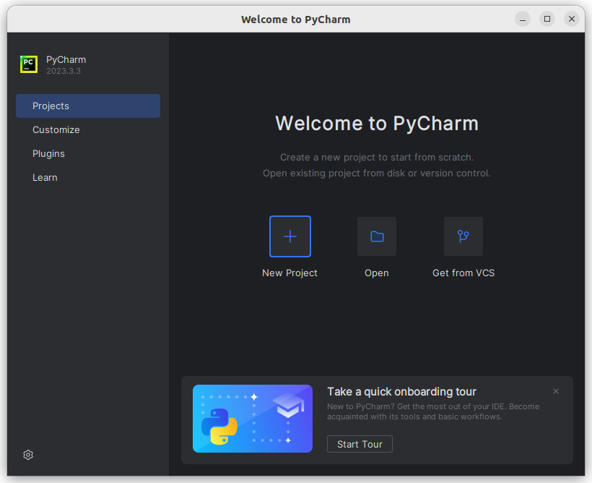
При создании проекта появляется диалоговое окно, в котором следует указать имя проекта и адрес его родительского каталога. Можно согласиться с заданными по умолчанию вариантами.
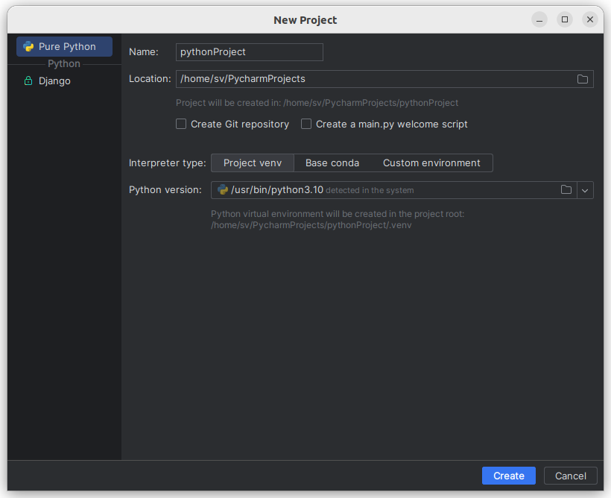
По-умолчанию предлагается использовать виртуальное окружение (выбран вариант Project venv). Однако если вы только учитесь языку Питона и никаких дополнительных библиотек устанавливать не планируете, то во избежание большого количества непонятных файлов в каталоге проекта, может быть целесообразно отказаться от создания виртуальной среды Python. Для этого надо переключиться на Custom environment, там в качестве окружения выбрать Select existing, тип ‒ Python и указать путь до установленного в операционной системе интерпретатора.
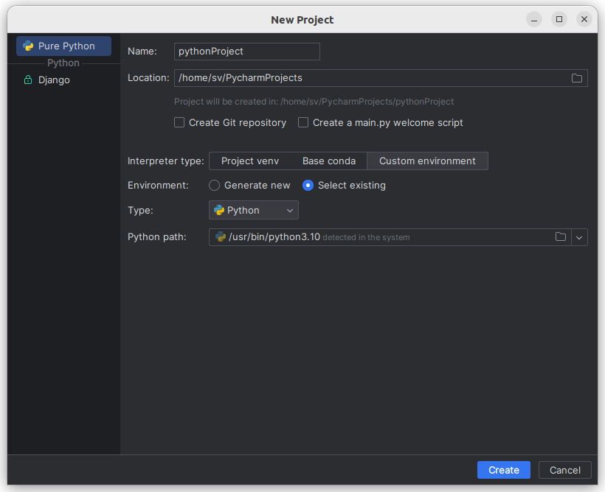
Далее запустится среда разработки, в ней будет открыт только что созданный проект.
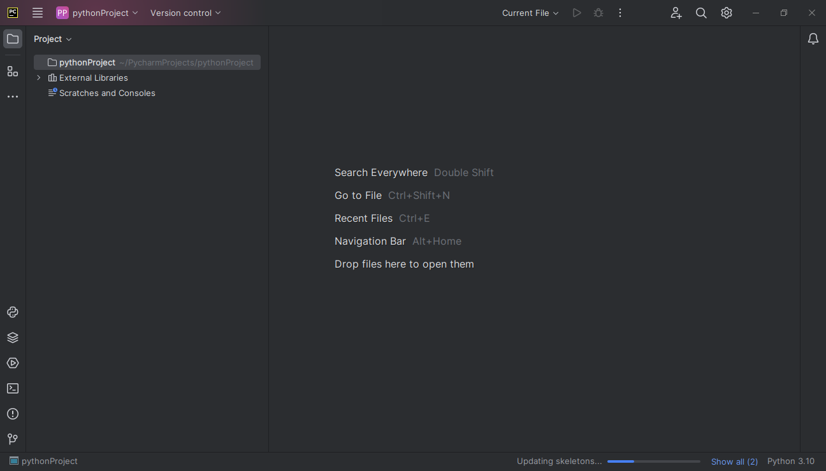
Слева на панели Project управляют файлами проекта. На скрине выше в папке pythonProject нет ни одного файла (у вас там уже может быть каталог с виртуальным окружением). Чтобы создать файл, в котором будет написана программа на Python, кликнем по этой папке правой кнопкой мыши. В контекстном меню выбираем New → Python File.
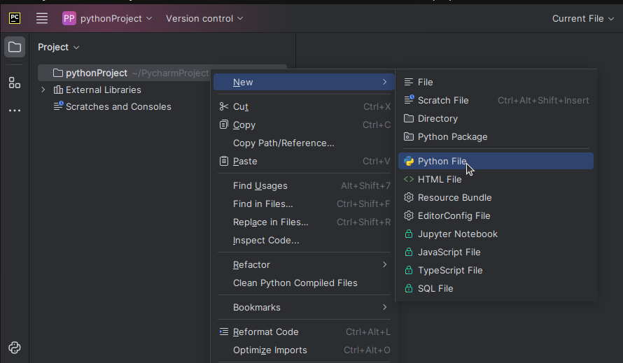
После этого в центральной части среды разработки появится небольшое окно, в которое вписываем имя файла.
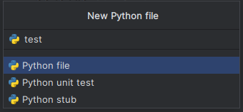
Нажав Enter, вы увидите файл на панели Project. Также он будет открыт в центральной части окна PyCharm.
После того как исходный код написан, чтобы запустить программу, надо нажать Shift + F10 (возможно для первого запуска понадобится нажать Ctrl + Shift + F10). Внизу раскроется вкладка Run, в которой отобразиться результат выполнения.
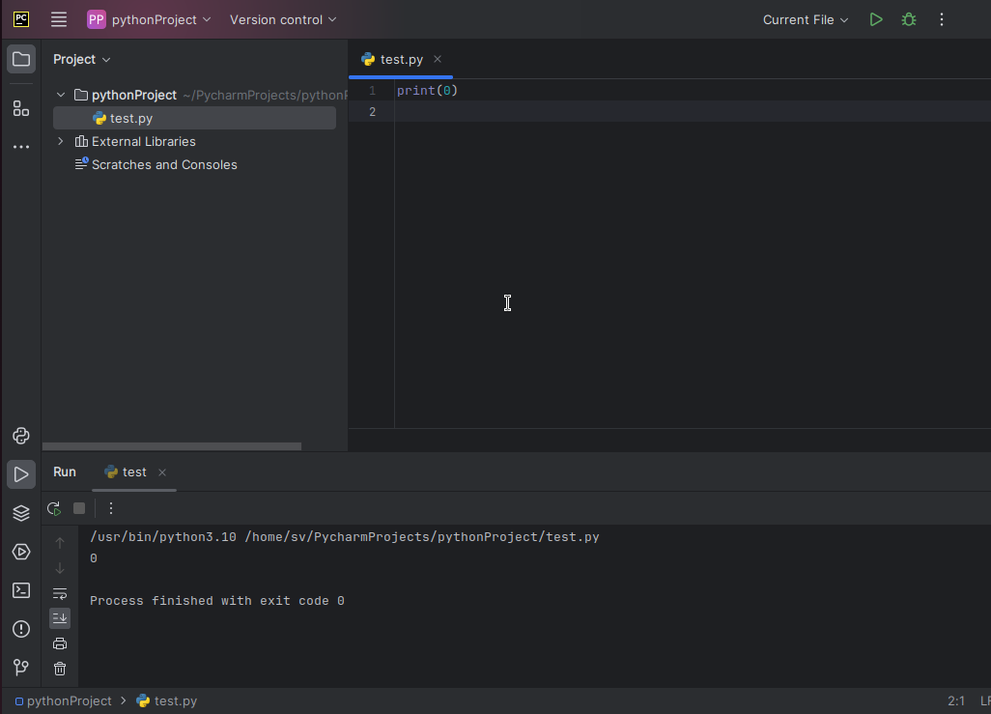
Иногда удобнее, чтобы панель выполнения программы открывалась не снизу, а, например, справа. В этом случае в настройках панели (справа значок с тремя вертикальными точками) следует выбрать Move to → Right Top.
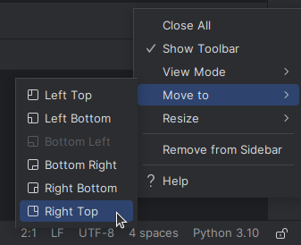
После этого интерфейс среды разработки примет такой вид:
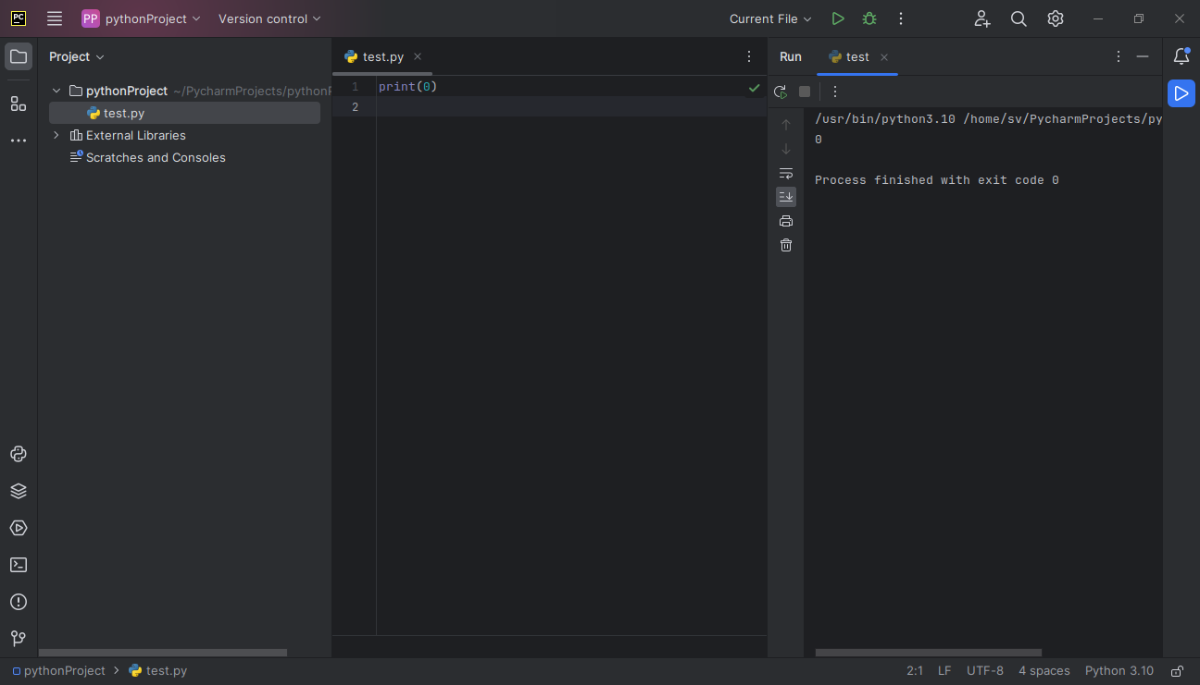

Дополнительную информацию по использованию визуальных библиотек можно получить из следующих источников:
https://rutube.ru/video/5fd4041b8c2fae94766790df00d77070/?playlist=536976&playlistPage=1

Задания к лабораторной работе
Написать программы в среде PyCharm в соответствии с номером своего
варианта.
Вариант | Задание 1 | Задание 2
1 | Напишите программу, которая запрашивает у пользователя два вещественных значения a, b и вычисляет площадь прямоугольника. Вывести на экран вычисленное значение. | Напишите программу, которая запрашивает у пользователя три целых числовых значения a, b, c. Используя операторы сравнения, определить, можно ли из чисел a, b, c составить треугольник. (Правило: каждая сторона треугольника должна быть меньше суммы двух других). Вывести на экран полученное булево значение (True или False).
2 | Напишите программу, которая запрашивает у пользователя два целых числовых значения a, b – катеты прямоугольного треугольника, и вычисляет значение гипотенузы. Вывести на экран вычисленное значение. | Напишите программу, которая запрашивает у пользователя вещественное значение a и проверяет вхождение этого числа в диапазон [-5; 10]. Вывести на экран полученное булево значение (True или False).
3 | Напишите программу, которая запрашивает у пользователя два вещественных значения a, b – высота и основание треугольника, и вычисляет его площадь. Вывести на экран вычисленное значение. | Напишите программу, которая запрашивает у пользователя вещественное значение x и делает проверку на не вхождение этого числа в диапазон [-3; 4]. Вывести на экран полученное булево значение (True или False).
4 | Напишите программу, которая запрашивает у пользователя два целых значения a, b и возводит первое число в степень второго. Вывести на экран вычисленное значение. | Напишите программу, которая запрашивает у пользователя целое числовое значение x и делает проверку на кратность x числу 2 или 3. Вывести на экран полученное булево значение (True или False).
5 | Вводится вещественное значение y. Необходимо вычислить значение x уравнения: 2 5 x y + = . Вывести на экран вычисленное значение. | Вводится два вещественных числа a и b. Необходимо определить, является ли квадрат числа a меньше квадрата числа b. Вывести на экран полученное булево значение (True или False).

Лабораторная работа №8 Анализ данных в Jupyter Notebooke

Цель работы. В лабораторной работе №7 необходимо реализовать работы с массивами статистических данных средствами языка Python. А также, изучение на практике работы с Jupyter Notebooke.

Указания к работе

Jupyter это интерактивный лабораторный журнал: он позволяет создавать отчёт с помощью markdown с формулами из latex, писать и запускать в нем код, дополнять отчет иллюстрациями, в том числе интерактивными, пересчитывать всё на лету и обмениваться результатами в читаемом формате. Это дало новую жизнь парадигме reproducible research — в формате .ipynb или R-Markdown пишут статьи и даже книги, где заинтересованный читатель может сразу же воспроизводить описанные результаты.
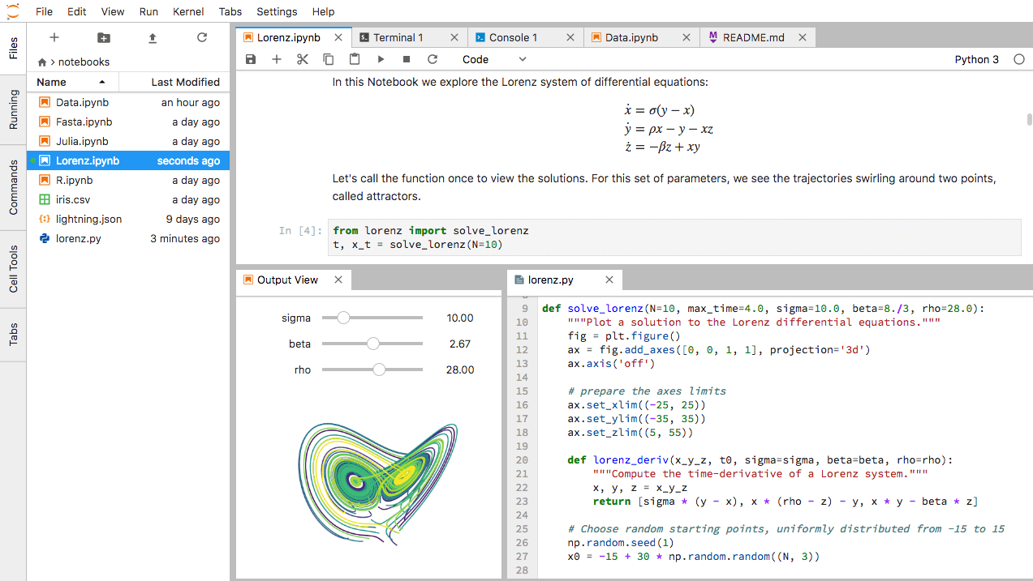
В ноутбуке есть интерактивный контент, в связи с чем его рекомендуется просматривать его в jupyter notebook/lab.

Основы работы в Jupyter Notebooke смотрите здесь:
https://www.youtube.com/watch?v=1MZiw7X1P2U

Matplotlib - набор дополнительных модулей (библиотек) языка Python. Предоставляет средства для построения самых разнообразных 2D графиков и диаграмм данных. Отличается простотой использования — для построения весьма сложных и красочно оформленных диаграмм достаточно нескольких строк кода. При этом качество получаемых изображений более чем достаточно для их публикования. Также позволяет сохранять результаты в различных форматах, например Postscript, и, соответственно, вставлять изображения в документы TeX. Предоставляет API для встраивания своих графических объектов в приложения пользователя.

Основы работы библиотеки Matplotlib смотрите здесь:
https://inp.nsk.su/~grozin/python/b22_matplotlib.html

Пример построения графика функции:

import numpy as np
import matplotlib.pyplot as plt
x = np.arange(-10, 10.01, 0.01)
plt.plot(x, x**2)
plt.show()
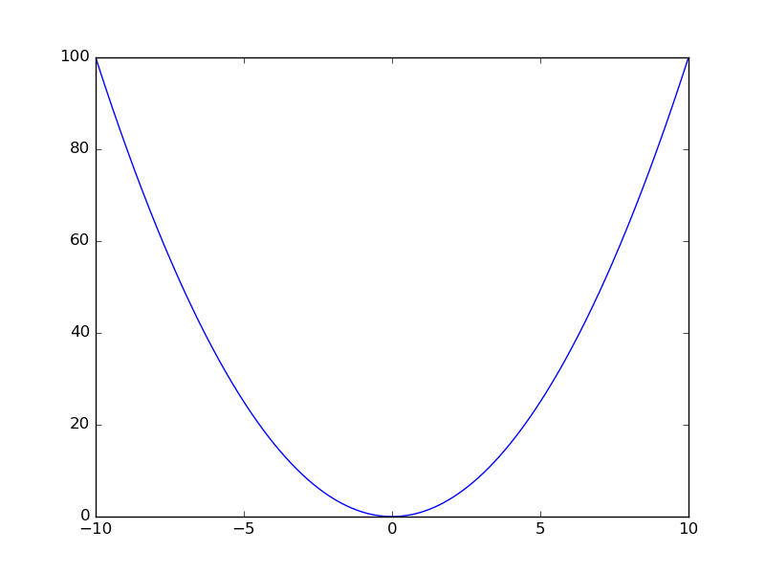

Задания к лабораторной работе
Задание №1
1.Создать Jupyter Notebook со следующим наименованием: Lab8_Группа_ФИО
2.Создать новую ячейку с помощью кнопки
3.В созданной ячейке по указанной ниже форме заполните оглавление файла, заменив наименование группы и вписав свое ФИО, после чего создайте еще одну ячейку и напишите следующий код: print("Hello, World!)
4.С помощью кнопки запустите выполнение всех ячеек.

Задание №2
Написать генератор случайных матриц (многомерных), который принимает опциональные параметры m, n, min_limit, max_limit, вводимые пользователем; где m и n указывают размер матрицы, а min_lim и max_lim – минимальное и максимальное значение для генерируемого числа.

Задание №3
Реализовать методы сортировки строк числовой матрицы в соответствии с заданием. Отобразить сортировку на матрицах.
Методы по вариантам:
- -Выбором
- -Вставкой
- -Обменом
- -Шелла
- -Турнирная
- -Быстрая сортировка
- –Пирамидальная

Задание №4
Отобразите графики функций по вариантам:
- Эллипса, по формуле, где пользователь вводит не нулевые значения a и b:
x²/a²+y²/b²=1

- Параболы, по формуле, где пользователь вводит p>0:
y²=2px
-10<x<10 с шагом 0,5.
- Гиперболы, по формуле, где пользователь вводит не нулевые значения a и b:
x²/a²-y²/b²=1

